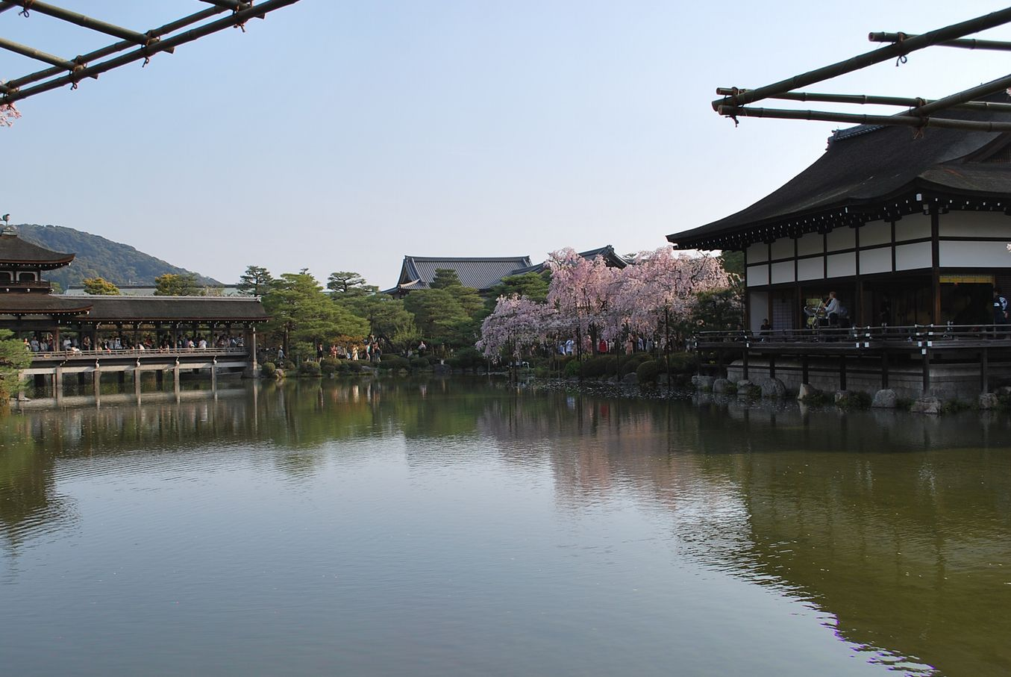
のびやかな尺八の音に春の曲
若き桜の傍らに聴く
平成二十一年四月
平安神宮 神苑

